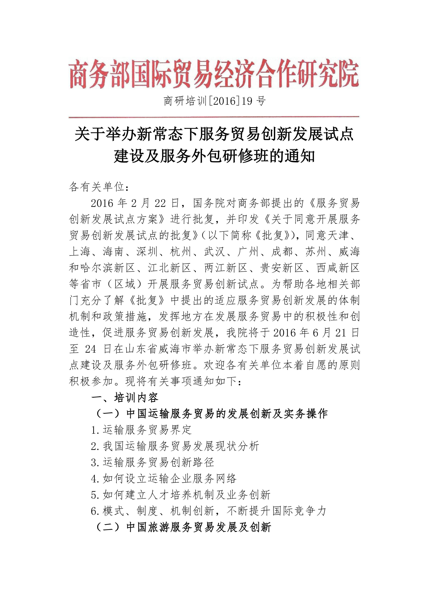
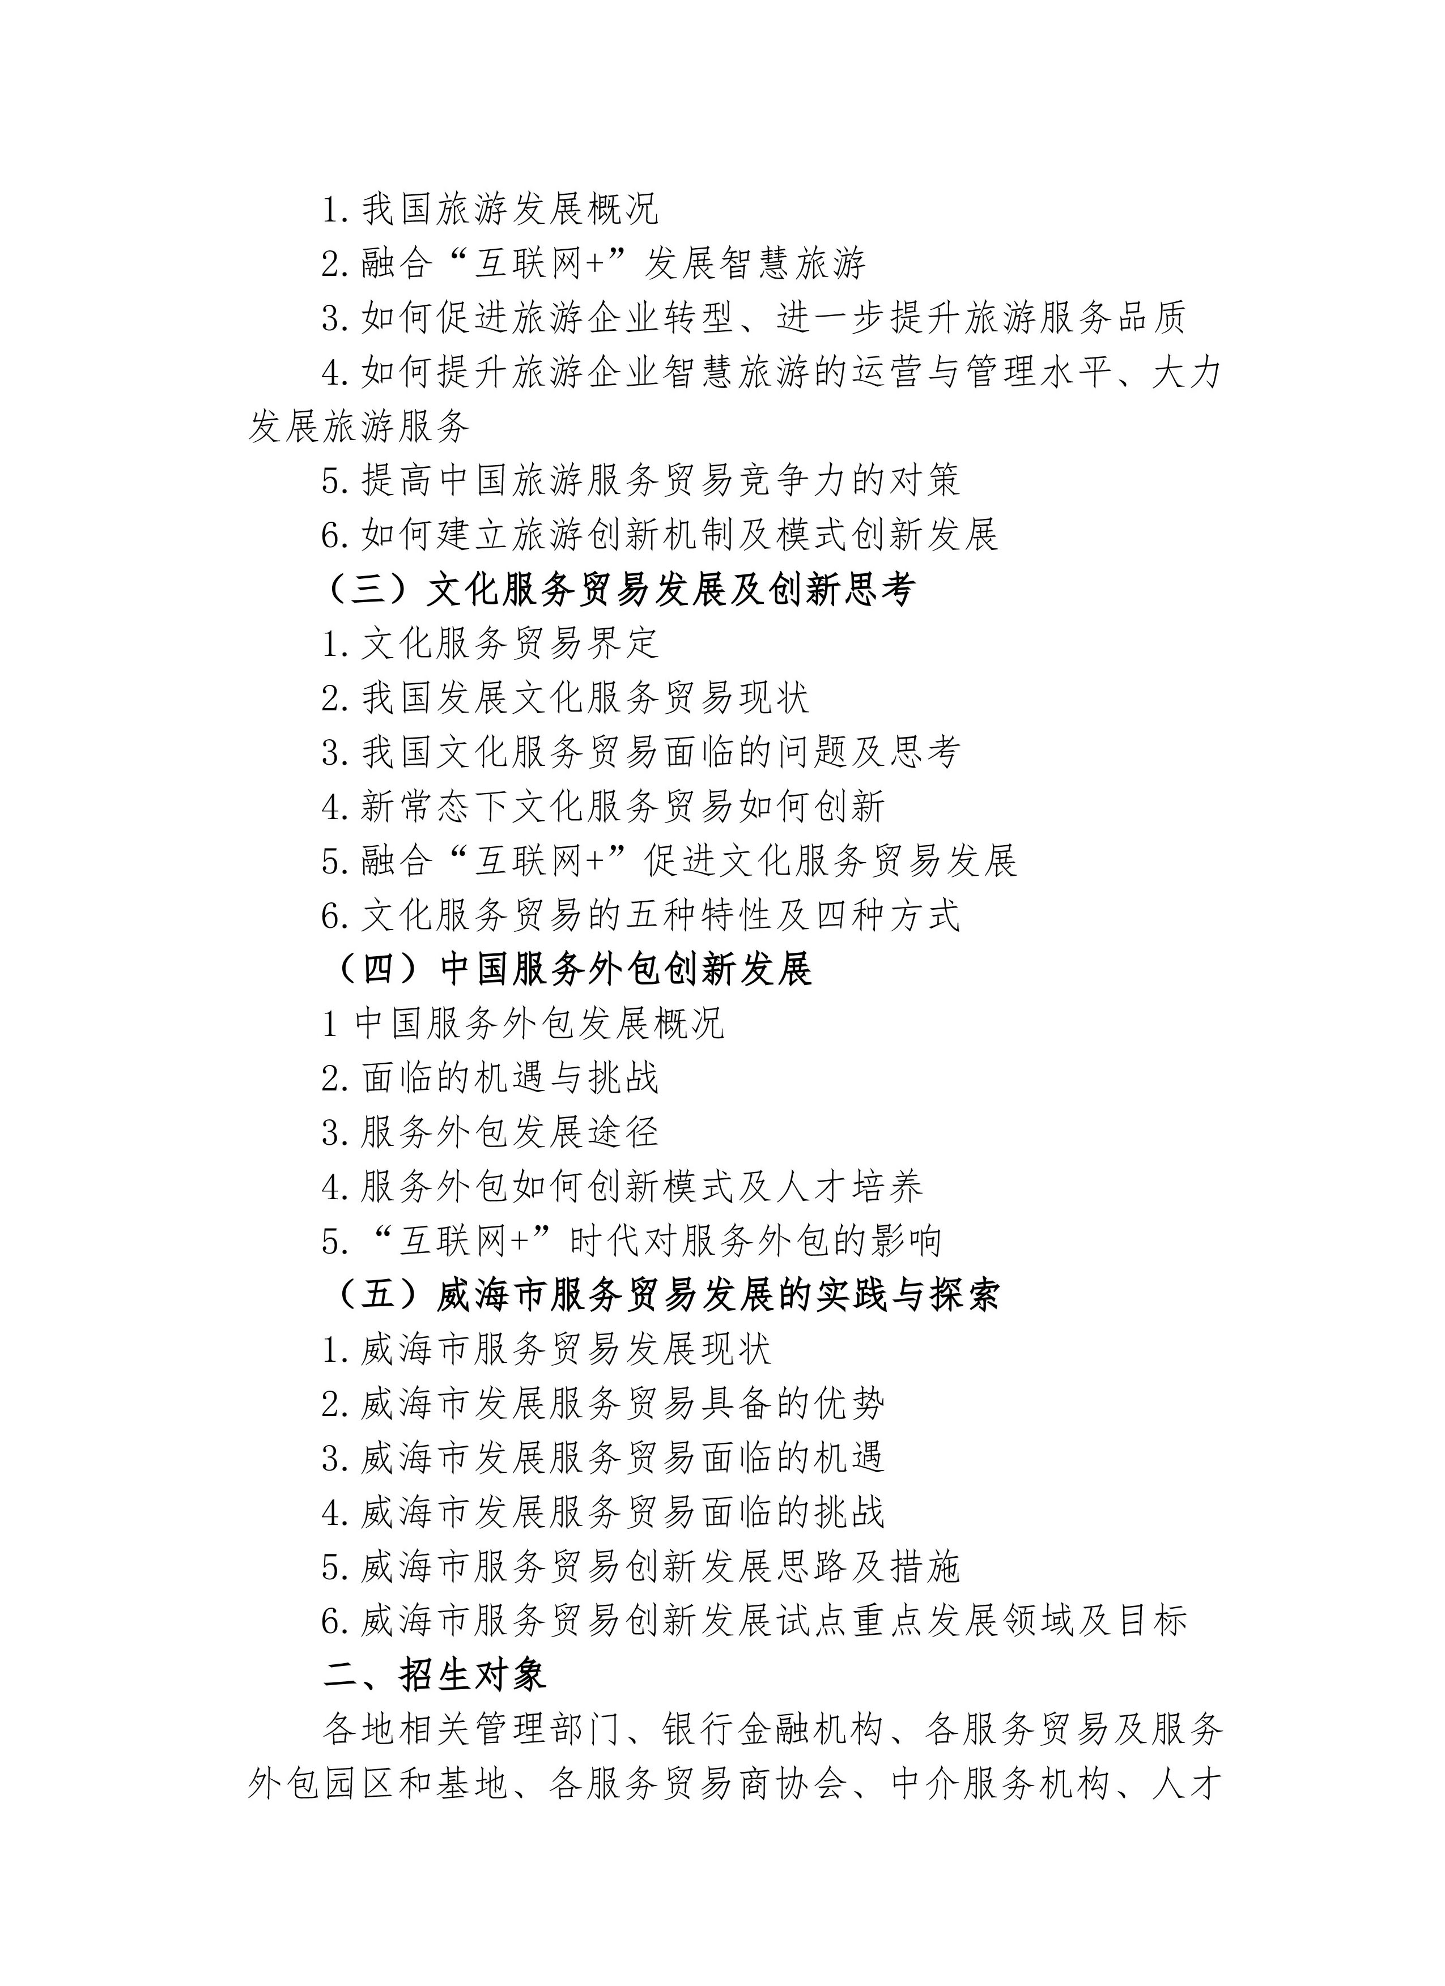
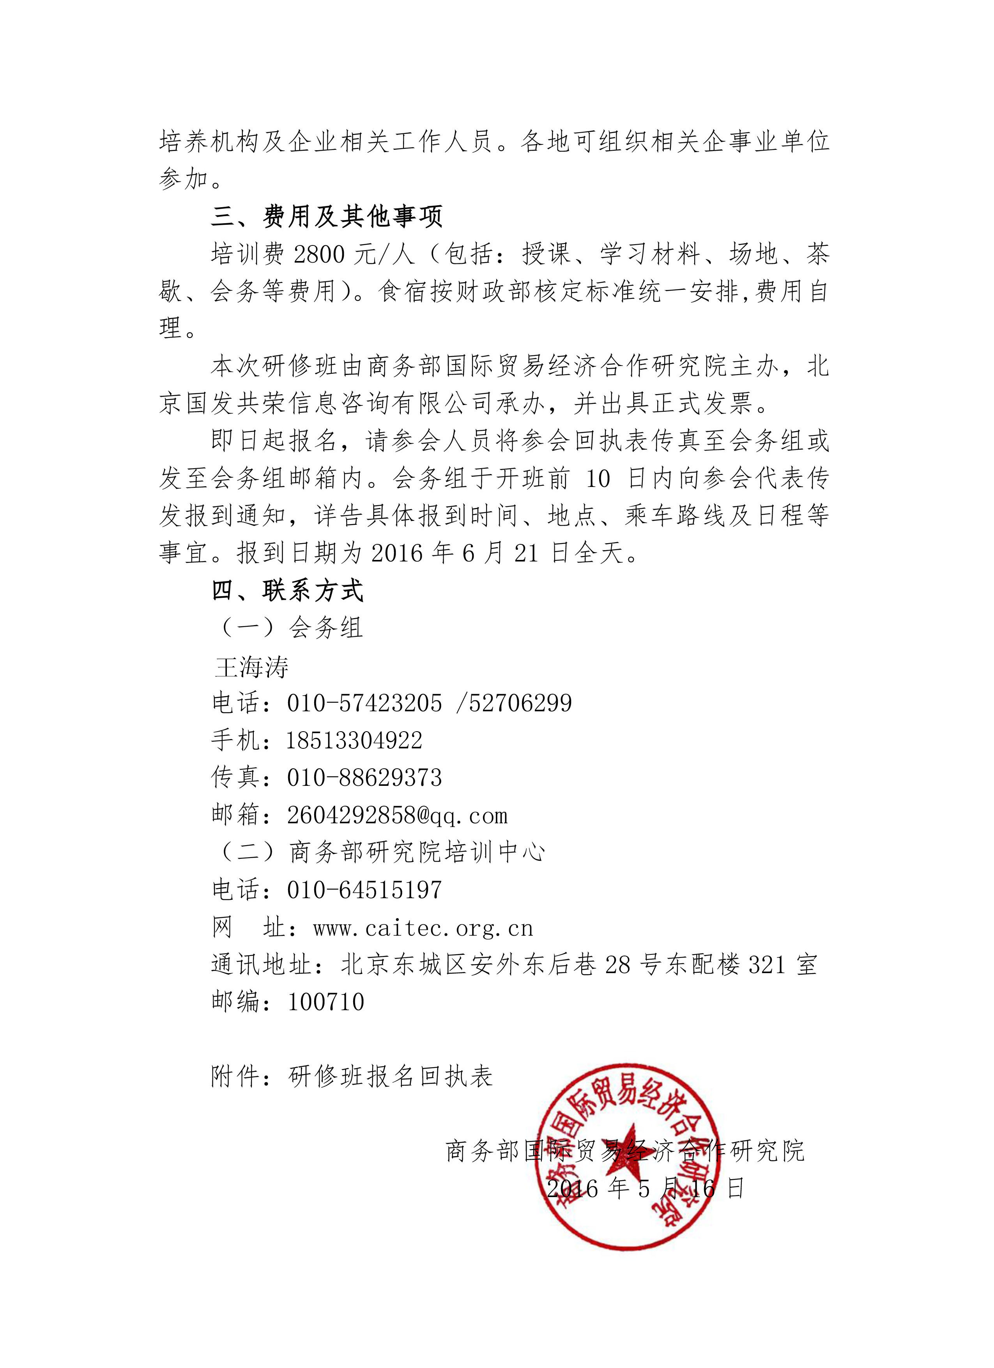

附件：关于举办新常态下服务贸易创新发展试点建设及服务外包研修班报名回执表
单位名称 |  |  |  |  |  | 联系电话
联系地址 |  |  |  |  |  | 传 真
电子邮箱 |  |  |  |  |  | 邮 编
参会人数 | 本单位共 人参会，其中：男 名，女 名
参会代表  详细资料 | 姓 名 |  | 性别 | 职 务 |  | 办公电话 | 移动电话
会务费 | 每人培训费2800元，食宿费用自理（会议统一安排，也可自行安排）。
住宿天数 |  | 房型要求 |  |  | □标间单住 □单间大床  □标间拼住 □无需安排
重点想交流的内容
注：本表复印有效，组团可自制表格，填写后传真至会务组
联系人：王海涛
电话：010-57423205 手机：18513304922
邮箱：swbyjyyxb@163.com

